Когда ребенок подрастает и перестает интересоваться погремушками, родители задумываются, что предложить ребенку для его развития и где взять материал ля занятий и изготовления пособий.
Сегодня детские магазины радуют изобилием не только предметов первой необходимости, но и разнообразными игрушками для детей всех возрастов и многое из этого изобилия привлекает, но производитель и цена товара могут вызвать сомнения и товар отправляется обратно на полку. Но не надо спешить и приобретать дорогие игрушки, например пупсы, с которыми в придачу в коробке есть все необходимое и которые умеют делать все сами, роботы и т.п. Такие игрушки не развивают фантазию, а наоборот, мешают ребенку придумывать своё, новое, что то интересное для него. Попробуйте почувствовать возраст ребенка, его неповторимость, когда кубик превращается в гоночную машинку, а красивая заколка в волосах оказывается короной, а девочка принцессой.
Кроме развивающего действия, игрушки и пособия должны быть безопасны и экологически чисты. Своим родителям, мы чаще всего предлагаем использовать природный материал, а еще лучше, если ребенок будет помогать при изготовлении развивающей игрушки, пособия и т.д. Ведь развивающие игрушки сделанные своими – это неповторимый дизайн, качество товара и море удовольствия.
В своей деятельности мы всегда используем природный материал, что помогаем нам развивать у детей воображение, трудолюбие, увидеть удивительный мир природы изнутри, увидеть то, что в жизни скрытого от современного, рационального человека. Малыши подолгу могут рассматривать, перебирать, ощупывать и просто играть с красивыми камушками, шероховатой корой, с блестящими каштанами, с бугристыми ракушками и др.
Используя в своей работе изготовление нестандартных поделок из природного и бросового материала, мы всегда привлекаем к этой творческой деятельности не только воспитанников, но их родителей, что в конечном итоге помогла нам обогатить и разнообразить дидактический материал в младшей группе. Все, что нам для этого понадобилось – это подручные материалы, активные малыши, вовлеченные родители и наша картотека за год обогатилась вот таким дидактическими играми: «Отпечатки», «Повтори рисунок», «Необыкновенные следы», «Игрушки –шумелки», «Разложи по коробочкам», «Трехмерные раскраски с использованием для раскрашивания пальчиками шишек, ракушек и другого природного материала», «Найди, что покажу», Сенсорные коробки», «Сенсорные мешочки» и т.д.
Так как в нашей младшей группе находятся малыши с 1 года до 3 лет, то методические пособия создавались с учетом возрастных особенностей детей раннего возраста. Для малышей от 1 года, мы создавали дидактические игры и пособия из природного и бросового материала, где ребенок мог брать, перекладывать предметы разной формы и величины, следит за движущимися предметами. А для детей постарше, мы изготовили игры и пособия, используя которые ребенок учился не только выделять величину, цвет, форму – как признаки предметов, но и получал представления о разновидностях величин, форм, цвета, учился соотносить предметы по величине. Использование разнообразного дидактического материала помогает развивать мелкую моторику, творческое воображение, конструктивное мышление у детей не только младшего но и старшего дошкольного возраста.
Но для развития и приобретения новых навыков, ребенку надо показывать пример. В свою деятельность мы вовлекаем родителей и стараемся донести до родителей, что если малыш с самого рождения будет видеть своих родителей не только сидящих с телефоном или у телевизора, которые кормят его и отводят в детский сад, а если перед ним будут родители которые еще чем-то заняты, например папа умеет починить дома практически все, мама не только вкусно готовит, но разводит красивые цветы, а старшая сестрёнка рисует, то и ребенку захочется, что бы у него тоже было свое интересное дело.
И пуст это дело будет на один или два дня, но пока малыш познается мир, это нормально.

Игры с дидактическими коробками.
Цель: изготовление дидактических игр по сенсорному воспитанию детей своими руками.
Задачи:
1. формировать умения детей ориентироваться в различных свойствах предметов: цвете (красный, желтый, синий, зеленый), величине (круг, квадрат), форме (круг, квадрат) , количестве (много, один), различать величину: большой – маленький,
2. создать условия для обогащения и накопления сенсорного опыта детей в ходе предметно-игровой деятельности через игры с дидактической коробкой;
3. воспитывать у детей умение не отвлекаться от поставленной задачи, доводить ее до завершения, стремиться к получению положительного результата.
Сенсорное воспитание занимает огромное место в педагогическом процессе. Оно осуществляется планомерно и систематически. В непосредственно образовательной деятельности – это включение задач сенсорного воспитания. Их связь, с содержательной для ребенка деятельностью, позволяет педагогу формировать сенсорные процессы, содействовать умственному развитию детей. Практически действуя с предметами, ребенок накапливает чувственный опыт. В повседневной жизни происходит обогащение личности ребенка через непосредственное общение с природой, с явлениями общественной жизни, с миром предметов, созданных руками человека.
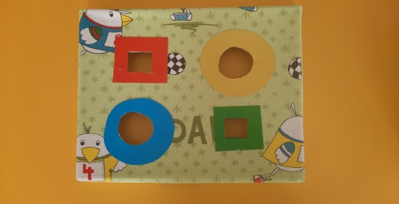
Игры с дидактическими коробками направлены на то, чтобы:
- формировать умения детей ориентироваться в различных свойствах предметов: цвете (красный, желтый, синий, зеленый), величине (круг, квадрат), форме (куб, шар, кирпичик) , количестве (много, один), различать величину: большой – маленький,
- создать условия для обогащения и накопления сенсорного опыта детей в ходе предметно-игровой деятельности через игры с дидактическим материалом;
- создать атмосферу, способствующую активизации мозга на основе сенсорных дидактических игр.
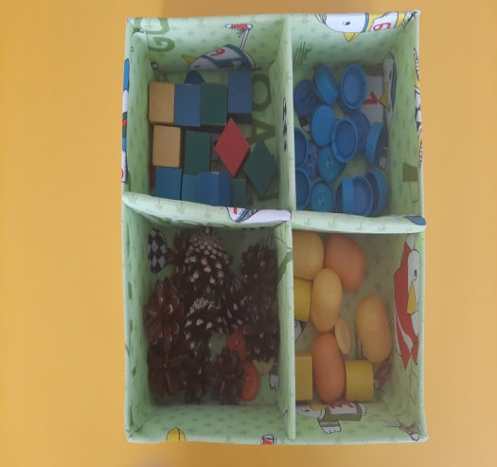
Дидактическая игра «Удивительная коробка» ( проводится с детьми двухлетнего возраста)
Цель игры: воспитание познавательного интереса, учить различению форм - круг и квадрат, употреблению развитие зрительного восприятия, внимания.
Материалы: картонная коробка, большие и маленькие кубики, разных цветов, шишки, пуговицы, пробки
Ход игры: Детям дается коробка, на стенках которой имеются отверстия круглой и квадратной формы большого и малого размеров.
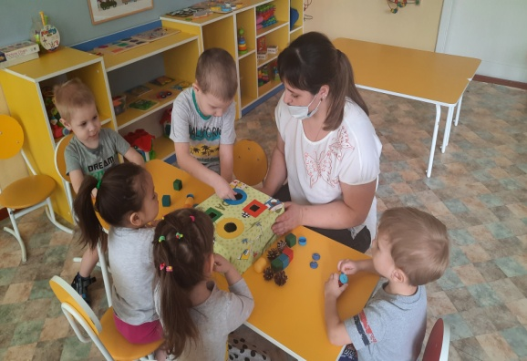
На первом занятии воспитатель дает детям в руки по большому шарику и предлагает показать их, затем таким же образом дает кубик, детям предлагает показать то куб, то шар. «А теперь будем опускать в коробку большой шар и большой кубик. Куда же нам шар опустить? В какое окошко? ( Шар в диаметре больше, чем сторона квадратного отверстия, поэтому он не может пройти через это отверстие.) Вот в это окошко опустим шарик! А теперь кубик опустим. Куда же его опустить? Вот сюда!» Затем по предложению воспитателя дети сами опускают шар и куб, а потом игрушка целиком поступает в их распоряжение. Детям предлагают называть шар и кубик.

Дидактическая игра определи по форме.
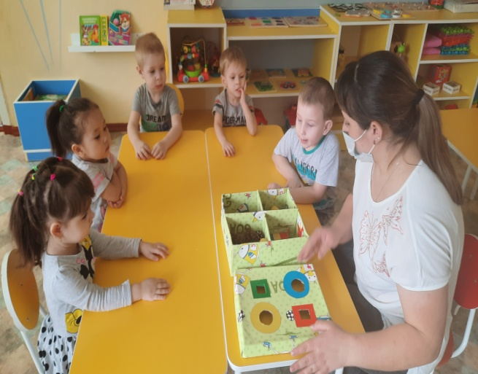
Детям необходимо определить пуговицу по цвету и форме, в какое отверстие крышки оно подходит. Детям дается предмет круглой или квадратной формы, задача ребенка определить форму и величину предмета. (фото)
Так как этот вариант игры дается детям около двух лет, то такое проговаривание им посильно и имеет значение для более четкого усвоения представлений о форме и величине предметов.

Дидактическое пособие сенсорные мешочки.
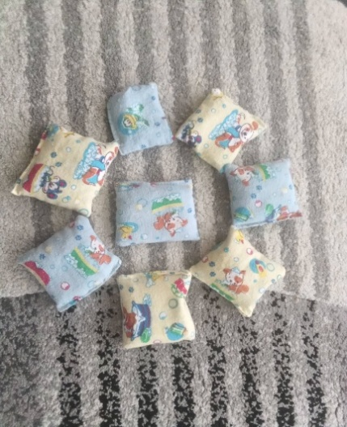
Для какого возраста предназначены?
Игры и упражнения с тактильными мешочками можно проводить с младшего дошкольного возраста (с 2 - 2,5 лет). Это интересно и познавательно. Конечно, чем старше ребенок, тем сложнее и разнообразнее задания.
Цель использования пособия: способствовать развитию тактильного восприятия, мелкой моторики, мышления, развития речи.
Задачи: развивать и совершенствовать у детей дошкольного возраста все виды восприятия, обогащать их чувственный опыт.
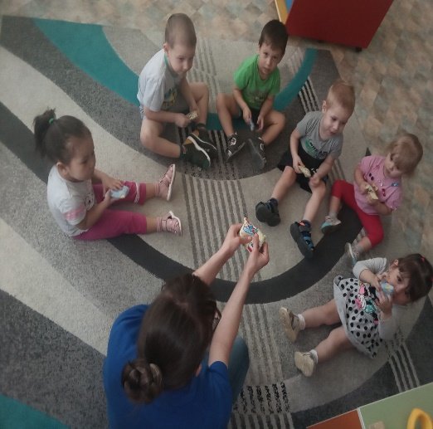
Развивать тактильные и кинетические ощущения, мелкую моторику воспитанников.
Развивать активность и инициативность детей.
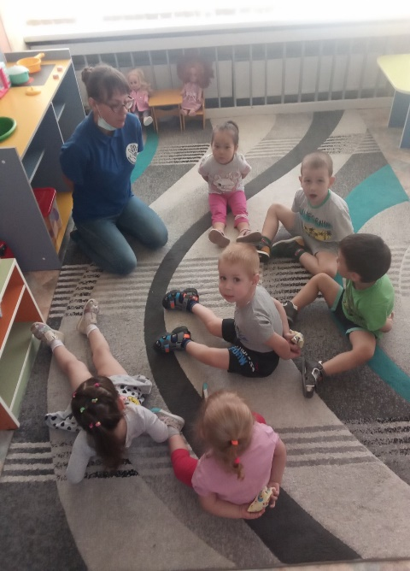
Применение сенсорных мешочков: направлено на решение одновременно нескольких задач, предназначено для работы с детьми раннего возраста, пособие можно использовать в совместной деятельности с детьми, самостоятельной деятельности детей и в индивидуальной работе с ребенком.
Игры и игровые упражнения с сенсорными мешочками.
Ребенок выбирает мешочек. Инструкция: «Поработай своими пальчиками. Нащупай, что внутри мешочка. Опиши размер, форму. Твердые или мягкие предметы находятся внутри? Холодные или теплые? Как ты думаешь, что внутри мешочка?».
«Найди на ощупь»
Суть игры: по заданию ведущего найти мешочек с определенным наполнителем. Обычно во время такой игры ребенка просят описывать свои ощущения: “в этом мешочке шарики”, “в этом мешочке крупинки маленькие” .Так же сенсорные мешочки используют для физического развития ребенка, игры на равновесие.
«Удержи мешочек на голове».
Задача этой игры заключается в том, чтобы ребенок пронес мешочек на голове так, чтобы он не упал.
Играя с ребенком в мешочек, вы разовьете у него память, логику, наблюдательность, мелкую моторику, речь, словарный запас. Эти простые игры направляет ребенка к активной деятельности, отлично развивает сенсорные способности, тренирует зрительную память, обучает счету, знакомит со свойствами предмета. Это просто интересная и очень увлекательная и забавная игра.

Литература
- Андреева Ю. Растим гения: развиваем нестандартное мышление, воображение, улучшаем память, речь. – Сакт-Петербург: Издательство «Вектор», 2009.
- Янушко Е.А. Развитие мелкой моторики у детей раннего возраста 1-3 года. – Москва: Гуманитарный издательский центр «ВЛАДОС», 2014.
- http:llaltermama.ru/piay||o-igr-s-prirodnimy-materialami.html- «10 идей для игр и поделок из природных материалов»

